第 回 物理学実験 報告書
実験題目：薄レンズの焦点距離の測定
実験年月日：【要記入】
報告書提出日：【要記入】
班名：D班
実験者氏名：森木崇允 学年：1 学籍番号：4326091
共同実験者：
氏名：石井真人 学籍番号：4326007
氏名：木元喜紹 学籍番号：4326029
氏名：陶山稜平 学籍番号：4326051
氏名：林田知子 学籍番号：4326071

1 目的
薄い凸レンズおよび凹レンズの焦点距離を測定し，レンズから物体および像までの距離の間に成り立つレンズの公式を確かめる．凸レンズについてはレンズの公式による方法とベッセルの方法の2通りで焦点距離を求めて比較する．また，ダイヤル・レンズメータでレンズ面の曲率半径を測定し，レンズに用いられているガラスの屈折率を推定する．
2 原理
2.1 薄い凸レンズの公式
厚さが無視できるレンズを薄レンズという．レンズの2つの球面の曲率半径をR₁，R₂とし，光軸から高さhの位置を通る光を考える．この位置のレンズは，2つの面がわずかに傾いた小さなプリズムとみなせる．2つの面の接線がなす角（プリズムの頂角）θは，hが小さいとき
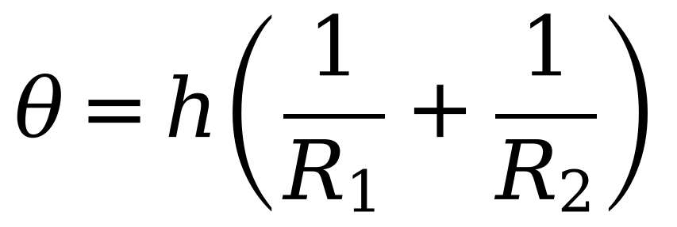 (1)
と表される[1]．頂角の小さいプリズムに小さな入射角で入った光は，ガラスの屈折率をnとして
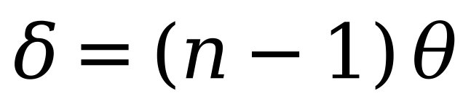 (2)
だけ曲げられる（この関係の導出は6.4節の課題(1)で示す）．式(1)，(2)から，光の曲がる角δはhに比例する．物体上の点Aからレンズまでの距離をa，像の点Bまでの距離をbとすると，小さい角の近似でδ≈h/a＋h/b となるので，
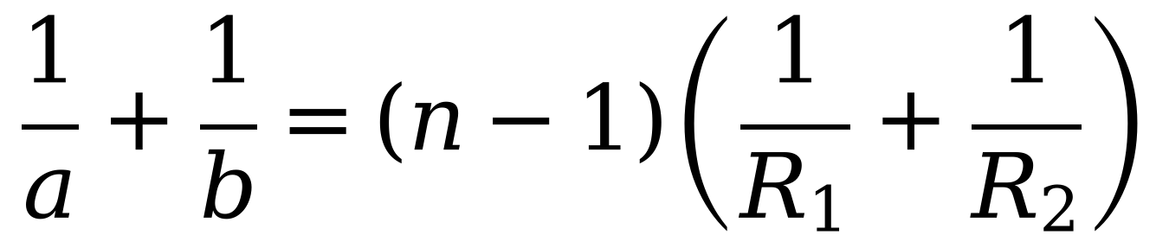 (3)
が得られる．右辺はhによらないので，Aから出てレンズを通った光はすべて1点Bに集まり，BはAの実像となる．物体が無限遠にある（平行光線が入る）ときの像の位置が焦点Fであり，レンズから焦点までの距離fを焦点距離という．a→∞として
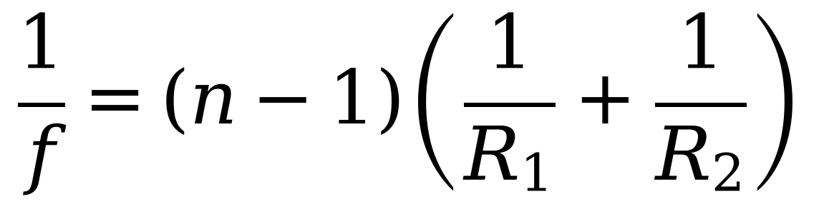 (4)
となり，これを用いると式(3)は
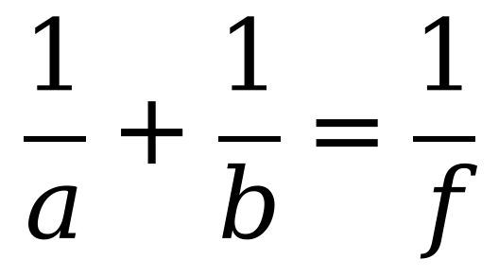 (5)
と書ける．これを薄い凸レンズの公式という[1][2]．a，b，fの関係を図1に示す．像の倍率は m＝b/a である．
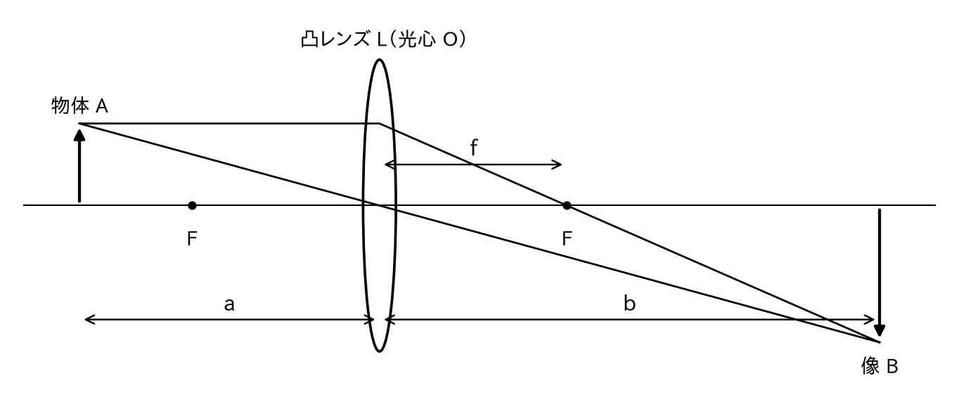
図1 薄い凸レンズによる結像（模式図）
2.2 ベッセルの方法
物体とスクリーンの距離Dを一定に保ってレンズを動かすと，スクリーン上に像ができる位置は2か所ある．一方の位置でレンズから物体・像までの距離がa，bであれば，もう一方の位置ではそれがb，aと入れ替わる（図2）．2つの位置の間隔をdとすると a＋b＝D，b－a＝d であり，a＝(D－d)/2，b＝(D＋d)/2 を式(5)に代入すると
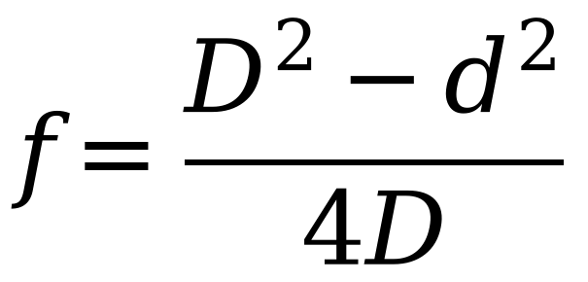 (6)
が得られる（ベッセルの式）[1]．この方法では，D と d がいずれもレンズの位置の「差」から求まるため，レンズの光心の位置や厚さを知らなくても焦点距離を求められる．なお，像が2か所にできるためには D＞4f である必要がある．
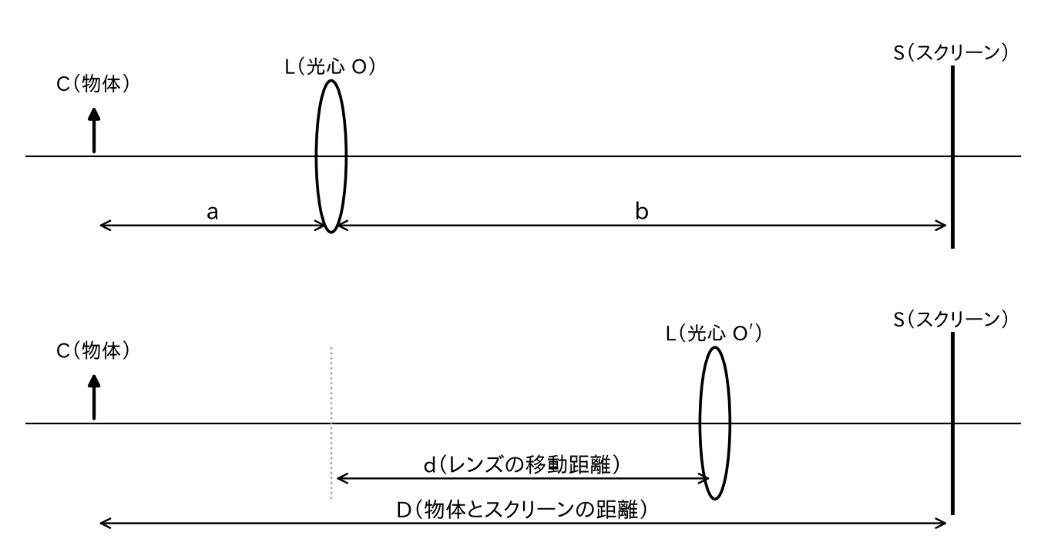
図2 ベッセルの方法におけるレンズの2つの位置（模式図）
2.3 薄い凹レンズの公式
凹レンズを通った光は，ある点Bから出たかのように広がる（虚像）．物体までの距離をa，虚像までの距離をbとすると，凸レンズと同様にして
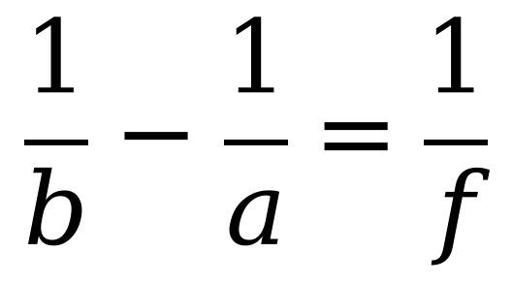 (7)
が成り立つ（fは凹レンズの焦点距離）[1]．凹レンズだけでは実像ができないため，本実験では凸レンズLでつくった実像Bを凹レンズL′に対する物体（虚物体）として用いる（図3）．L′の光心O′からBまでの距離をa′，L′を入れた後に像ができる位置B′までの距離をb′とすると，
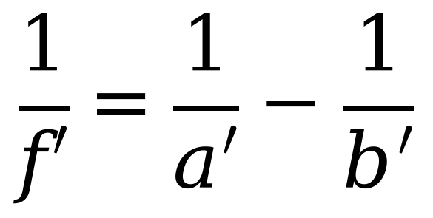 (8)
から凹レンズの焦点距離f′が求まる．ここでa′，b′，f′はすべて正の量としている．
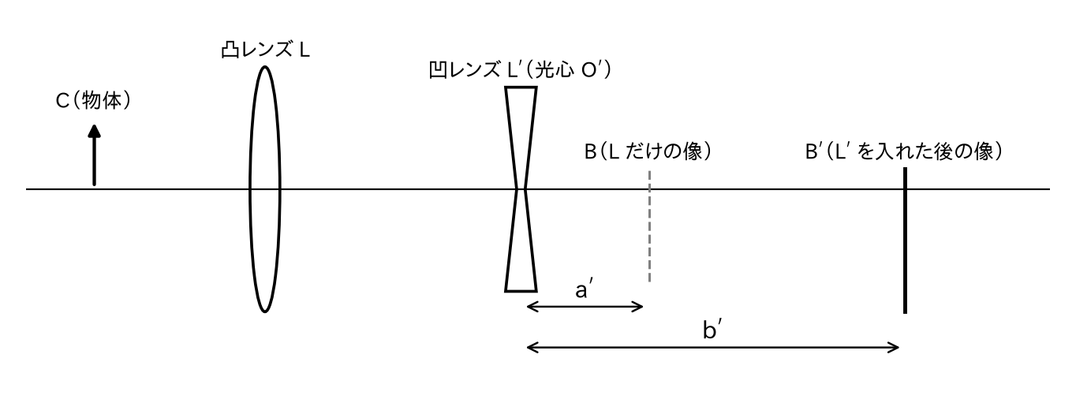
図3 凹レンズの焦点距離の測定（模式図）
2.4 ガラスの屈折率
ダイヤル・レンズメータは，間隔2aの2本の固定端子の間にある可動端子の押し込み量（読み）hから，レンズ面の曲率半径Rを求める器具である．球面の幾何学的な関係から
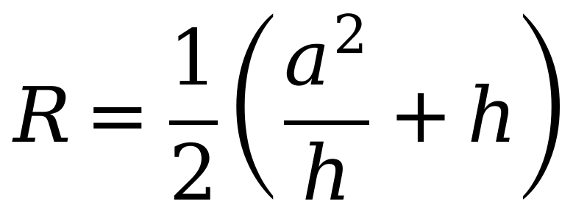 (9)
となる（本器では a＝10 mm，固定端子の半径は0とした）[1]．R₁，R₂を測定し，式(4)を変形した
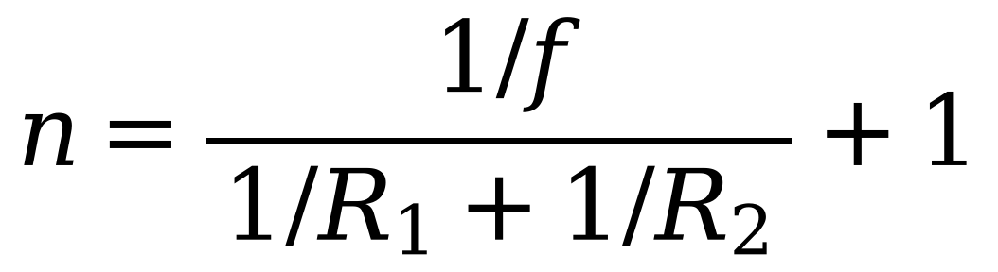 (10)
に焦点距離fとともに代入すると，ガラスの屈折率nが推定できる．一般にガラスの屈折率は1.4〜1.9である[1]．
3 実験方法
3.1 レンズの公式による凸レンズの焦点距離の測定
光学台の上に光源，目盛りを刻んだすりガラス板C（物体），凸レンズL，スクリーンSを並べ，高さを調節して光軸をそろえた．L とS を動かしてCの像をS上に結ばせたのち，T字棒を用いて各位置の目盛りを読んだ．T字棒をCとLの間に入れ，横棒の一端をCに触れさせたときの目盛りをx₁，他端をLに触れさせたときの目盛りをx₂とした．同様にLとSの間でLとSに触れさせたときの目盛りをx₃，x₄とした．レンズの厚さtをノギスで測り，a＝|x₃－x₁|－t/2，b＝|x₄－x₂|－t/2 として，式(5)からfを求めた．測定は4回行った．
3.2 ベッセルの方法による凸レンズの焦点距離の測定
CとSを3.1で求めたfの4倍以上離して固定した．LをCからSに向かって動かし，S上に像ができる位置のレンズ台の目盛りをx，さらにSに近づけて再び像ができる位置の目盛りをx′とし，d＝|x′－x|とした．T字棒の左端をCに触れさせたときの目盛りをy，右端をSに触れさせたときの目盛りをy′とし，T字棒の長さlを加えて D＝|y′－y|＋l とした．式(6)からfを求めた．測定は4回行った．
3.3 凹レンズの焦点距離の測定
凸レンズLだけでCの像をつくり，そのときのスクリーン左側に触れさせたT字棒の目盛りをx₂とした．次にCとLを動かさずにLと像の間に凹レンズL′を入れ，スクリーンを動かして新たな像の位置B′を探した．この状態でL′の位置に対応する目盛りx₁と，B′の位置の目盛りx₃を読んだ．凹レンズの厚さt′を測り，a′＝|x₂－x₁|－t′/2，b′＝|x₃－x₁|－t′/2 として式(8)からf′を求めた．測定は4回行った．
3.4 レンズのガラスの屈折率の測定
はじめに平面ガラスにダイヤル・レンズメータを当て，ゼロ点の読みを求めた．次に，レンズに傷をつけないよう静かにレンズメータを押し当て，凸レンズの第一面と第二面の中心付近で読みを求めた．ゼロ点の読みを差し引いた値をhとし，式(9)，(10)から屈折率を求めた．
4 使用器具
使用した器具を表1に示す．
表1 使用器具
器具 | 数量 | 備考
光学台 | 1台 | 副尺つきの台を含む
光源（白熱電球とレンズ） | 1個
目盛りを刻んだすりガラス板 C | 1枚 | 物体として使用
凸レンズ L | 1個 | 厚さ t＝0.495 cm
凹レンズ L′ | 1個 | 厚さ t′＝0.200 cm
スクリーン S | 1枚
T字棒 | 1本 | 長さ l＝21.0 cm
ノギス | 1本 | レンズの厚さの測定
ダイヤル・レンズメータ | 1台 | a＝10 mm
平面ガラス | 1枚 | レンズメータのゼロ点の確認

5 実験結果
5.1 レンズの公式による凸レンズの焦点距離
凸レンズの厚さは t＝0.495 cm であった．各回の測定値と計算結果を表2に示す．
表2 レンズの公式による凸レンズの焦点距離
回 | x₁ [cm] | x₂ [cm] | x₃ [cm] | x₄ [cm] | a [cm] | b [cm] | 1/a [cm⁻¹] | 1/b [cm⁻¹] | f [cm]
1 | 176.405 | 151.235 | 130.000 | 98.500 | 46.16 | 52.49 | 0.02166 | 0.01905 | 24.56
2 | 176.360 | 151.510 | 130.000 | 98.500 | 46.11 | 52.76 | 0.02169 | 0.01895 | 24.61
3 | 176.330 | 151.470 | 130.115 | 98.570 | 45.97 | 52.65 | 0.02175 | 0.01899 | 24.54
4 | 176.300 | 151.550 | 130.275 | 98.500 | 45.78 | 52.80 | 0.02184 | 0.01894 | 24.52

1回目を例に計算過程を示す．
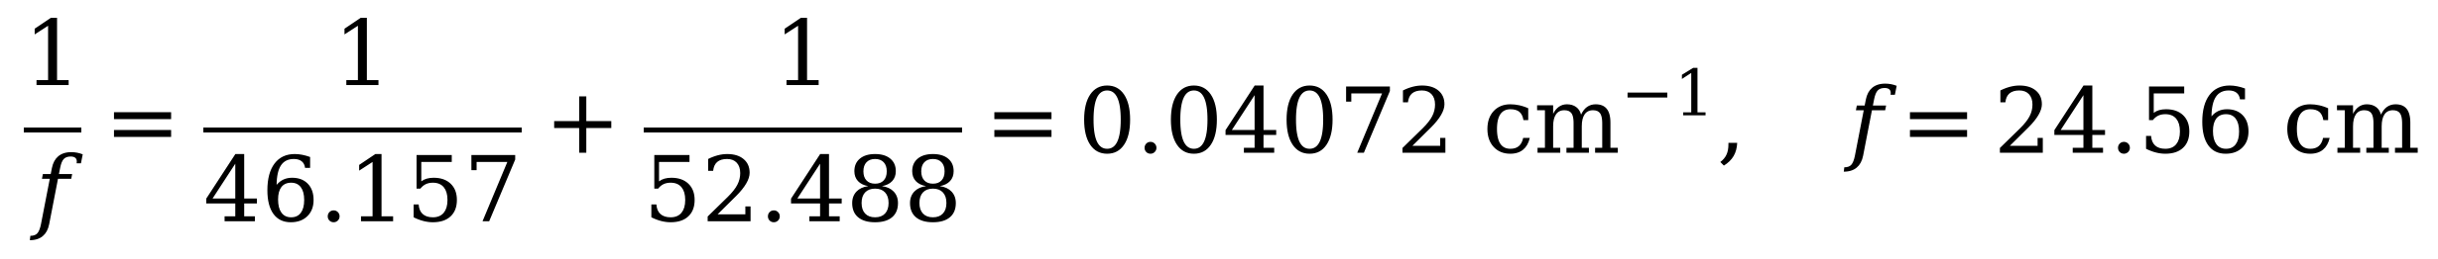
4回の平均は f＝24.56 cm，標準偏差（標本標準偏差）は0.04 cm であった．よって，レンズの公式による凸レンズの焦点距離は f＝(24.56±0.04) cm である．
また，各回の1/aと1/bを図4に示す．直線は，求めた f を用いたレンズの公式 1/b＝1/f－1/a を表す．

図4 凸レンズにおける 1/a と 1/b の関係
5.2 ベッセルの方法による凸レンズの焦点距離
T字棒の長さは l＝21.0 cm である．測定値と計算結果を表3に示す．
表3 ベッセルの方法による凸レンズの焦点距離
回 | x [cm] | x′ [cm] | y [cm] | y′ [cm] | D [cm] | d [cm] | f [cm]
1 | 152.700 | 110.600 | 176.265 | 84.040 | 113.225 | 42.100 | 24.39
2 | 151.640 | 108.930 | 176.335 | 83.975 | 113.360 | 42.710 | 24.32
3 | 152.340 | 107.895 | 176.360 | 83.990 | 113.370 | 44.445 | 23.99
4 | 151.400 | 108.430 | 176.400 | 83.410 | 113.990 | 42.970 | 24.45

1回目を例に計算過程を示す．
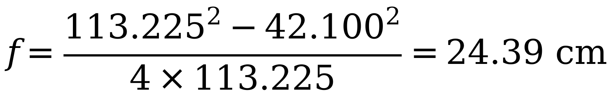
4回の平均は f＝24.29 cm，標準偏差は0.21 cm であった．よって，ベッセルの方法による凸レンズの焦点距離は f＝(24.29±0.21) cm である．
5.3 凹レンズの焦点距離
凹レンズの厚さは t′＝0.200 cm であった．測定値と計算結果を表4に示す．
表4 凹レンズの焦点距離
回 | x₁ [cm] | x₂ [cm] | x₃ [cm] | a′ [cm] | b′ [cm] | 1/a′ [cm⁻¹] | 1/b′ [cm⁻¹] | f′ [cm]
1 | 108.010 | 91.300 | 49.400 | 16.61 | 58.51 | 0.06020 | 0.01709 | 23.19
2 | 108.565 | 91.975 | 49.545 | 16.49 | 58.92 | 0.06064 | 0.01697 | 22.90
3 | 109.000 | 91.100 | 39.000 | 17.80 | 69.90 | 0.05618 | 0.01431 | 23.88
4 | 106.800 | 90.000 | 40.420 | 16.70 | 66.28 | 0.05988 | 0.01509 | 22.33

1回目を例に計算過程を示す．
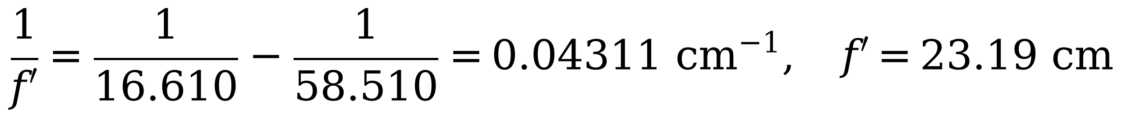
4回の平均は f′＝23.07 cm，標準偏差は0.65 cm であった．よって，凹レンズの焦点距離は f′＝(23.1±0.6) cm である．
3つの測定で得た各回の焦点距離を図5に示す．

図5 各回の測定で得た焦点距離
5.4 ガラスの屈折率
ダイヤル・レンズメータの読みを表5に示す．平面ガラスでの読み（ゼロ点）は0.032 mm であり，これを各面の読みから差し引いた値をhとした．
表5 ダイヤル・レンズメータの読みと曲率半径（凸レンズ）
 | 読み [mm] | h（ゼロ点補正後）[mm] | 曲率半径 R [mm]
第一面 | 0.363 | 0.331 | 151.2
第二面 | 0.080 | 0.048 | 1042
平面ガラス（ゼロ点） | 0.032 | — | —

5.1の f＝24.56 cm＝245.6 mm を式(10)に代入すると，
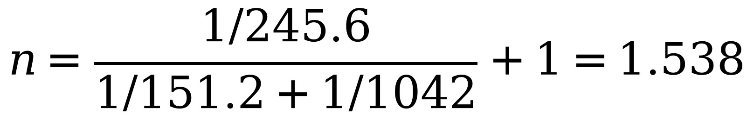
となった．ベッセルの方法による f＝24.29 cm を用いると n＝1.544 である．
以上の結果を表6にまとめる．
表6 実験結果のまとめ
測定量 | 結果
凸レンズの焦点距離（レンズの公式） | (24.56±0.04) cm
凸レンズの焦点距離（ベッセルの方法） | (24.29±0.21) cm
凹レンズの焦点距離 | (23.1±0.6) cm
凸レンズのガラスの屈折率 | 1.538（ベッセルの値を用いると1.544）

6 考察
6.1 2つの方法による凸レンズの焦点距離の比較
凸レンズの焦点距離は，レンズの公式による方法で (24.56±0.04) cm，ベッセルの方法で (24.29±0.21) cm となり，両者の差は0.27 cm（-1.1 %）であった．また図4では，4回の測定点がいずれも求めた f によるレンズの公式の直線上にあり，1/a＋1/b が一定になるというレンズの公式が成り立っていることが確かめられた．
ばらつきを比べると，レンズの公式による方法の標準偏差（0.04 cm）に対し，ベッセルの方法は0.21 cm と大きかった．表3を見ると，3回目だけ d＝44.45 cm と他の回（42.10〜42.97 cm）より大きく，f が23.99 cm と小さくなっている．ベッセルの方法では，像がもっともはっきり見えるレンズの位置を2回判断する必要があり，像のピントが合って見える範囲には幅があるため，その読み取りの差がdに直接影響したと考えられる．3回目を除いた3回の平均は 24.39 cm となり，レンズの公式による値との差は0.17 cm に縮まる．
一方，レンズの公式による方法では，T字棒をレンズの「中心」に触れさせて光心の位置を決めており，レンズの厚さの半分を差し引くという補正をしている．実際のレンズでは光心（主点）の位置が厚さの中央とは限らないため，この方法には系統的な誤差が残る可能性がある．これに対してベッセルの方法は，レンズの位置の差 d と，物体とスクリーンの距離 D だけから f を求めるので，光心の位置や厚さの影響を受けない．したがって，今回の0.27 cm の差には，レンズの公式による方法の系統誤差と，ベッセルの方法における像の位置の判断のばらつきの両方が含まれていると考えられる．
6.2 凹レンズの焦点距離の精度
凹レンズの焦点距離は (23.1±0.6) cm で，標準偏差は凸レンズの場合より大きかった．表4を見ると，b′ は 58.5〜69.9 cm と回によって大きく変わっている．しかし式(8)からf′がa′とb′のどちらに敏感かを調べると，平均的な値（a′＝16.9 cm，b′＝63.4 cm）で a′ が0.5 cm 大きくなると f′ は +0.9 cm 変わるのに対し，b′ が0.5 cm 大きくなっても f′ は -0.07 cm しか変わらない．つまり f′ の精度は，b′ よりも a′，すなわち凸レンズだけでできた像Bの位置をどれだけ正確に決められるかで決まる．凹レンズの測定では，凸レンズの像の位置と凹レンズを入れた後の像の位置の2回，ピントの判断が必要であり，そのばらつきが f′ のばらつきの主な原因と考えられる．精度を上げるには，像のピントが合う範囲の両端を読んでその中央を像の位置とするなどの工夫が有効である．
6.3 ガラスの屈折率についての検討
凸レンズのガラスの屈折率は n＝1.538 となり，一般的なガラスの範囲（1.4〜1.9）[1] に入った．光学ガラスとしてよく使われるクラウンガラス（BK7，n≈1.5168）[3] と比べると差は+1.4 % であり，本実験のレンズもクラウンガラス系のガラスでできていると考えられる．
この推定値がどの測定に左右されるかを調べた．レンズメータの読み h₁ が0.005 mm 大きいと n は-0.007，h₂ が0.005 mm 大きいと-0.007，焦点距離が標準偏差1つ分（0.04 cm）大きいと-0.0008 変化する．焦点距離のばらつきの影響は小さく，屈折率の精度はレンズメータの読みで決まることが分かる．第二面はほぼ平面（R₂≈1.0 m）で読みが 0.048 mm と小さいため，R₂ 自体の相対誤差は非常に大きい．しかし h が a に比べて小さいとき，式(9)は 1/R≈2h/a² と近似でき，1/R は h に比例する．そのため読みの絶対誤差が n に与える影響は，第一面と第二面で同じ大きさになる．とくにゼロ点の読みは両面の h に同じ向きに効くので，ゼロ点が0.005 mm ずれると n は約-0.014 変わる．したがって，ゼロ点補正を丁寧に行い，各面を複数の場所で測定して平均することが，屈折率の精度を上げるうえで重要である．なお，ここで得た n は光の屈折から直接測ったものではなく，焦点距離と曲率半径の測定値から式(10)を通じて間接的に求めたものである．
6.4 課題
(1) δ＝(i－r)＋(i′－r′)＝(n－1)(r＋r′)，r＋r′＝θ の導出
頂角θのプリズムの第一面に入射角iで入った光が屈折角rで屈折し，第二面に入射角r′で達して屈折角i′で出ていくとする．第一面で光が曲がる角は i－r，第二面で曲がる角は i′－r′ なので，全体のふれの角は δ＝(i－r)＋(i′－r′) である．プリズム内の光線と2つの面の法線がつくる三角形を考えると，2つの法線のなす角は頂角θに等しく，三角形の内角の関係から r＋r′＝θ が成り立つ．入射角・屈折角が小さいとき，屈折の法則 sin i＝n sin r，sin i′＝n sin r′ は i≈nr，i′≈nr′ と近似できるので，
となり，式(2)が得られる．
(2) f＝30 cm の凸レンズの前方 5，10，15 cm に置いた物体の像
物体が焦点より内側にあるとき，像はレンズの前方（物体と同じ側）にできる正立の虚像になる．虚像の位置をレンズの前方にbとすると，課題(4)で示すように 1/a－1/b＝1/f，倍率は m＝b/a＝f/(f－a) である．これを用いた結果を次に示す．
表7 f＝30 cm の凸レンズによる虚像
物体の位置 a [cm] | 虚像の位置 b [cm]（レンズの前方） | 倍率 m
5 | 6 | 1.2
10 | 15 | 1.5
15 | 30 | 2.0

物体を焦点に近づけるほど，虚像は遠くにでき，倍率も大きくなる．これが虫眼鏡（ルーペ）の原理である．
(3) 式(7)の導出
凹レンズでは，光軸から高さhの位置のプリズムが凸レンズとは逆向き（頂角が光軸と反対側）になるため，光は光軸から遠ざかる向きに δ＝(n－1)h(1/R₁＋1/R₂) だけ曲げられる．物体Aから距離aの位置で高さhのところに入った光が，レンズの前方の距離bの点Bから出たように見えるとすると，Aから来た光線の傾きは h/a，Bから出たように見える光線の傾きは h/b であり，ふれの角は δ＝h/b－h/a となる．よって
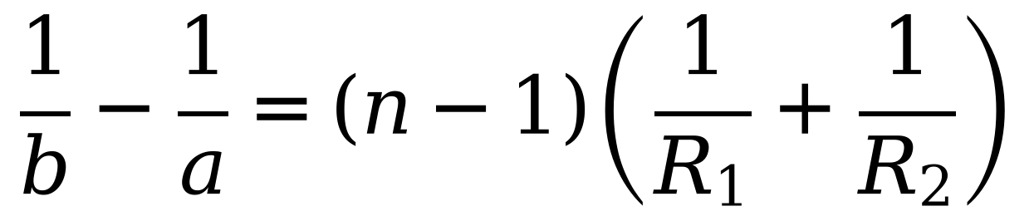
が得られる．平行光線（a→∞）が入ったとき光が出てくるように見える点が焦点であり，その距離を f とすると 1/f＝(n－1)(1/R₁＋1/R₂) となるので，1/b－1/a＝1/f が成り立つ．
(4) 凸レンズによる虚像の公式と倍率
物体が焦点の内側（a＜f）にあるとき，レンズを出た光は広がり，レンズの前方の距離bの点から出たように見える．高さhを通る光の傾きの変化を考えると，入射光の傾きは h/a（光軸から離れる向き），出射光は前方の虚像点から出たように見えるので傾き h/b（離れる向き）である．凸レンズは光を光軸側へ δ＝h/f だけ曲げるので h/a－h/b＝h/f，すなわち 1/a－1/b＝1/f となる．これを b について解くと b＝af/(f－a) であり，物体と虚像は光軸の同じ側にあるので像は正立し，倍率は
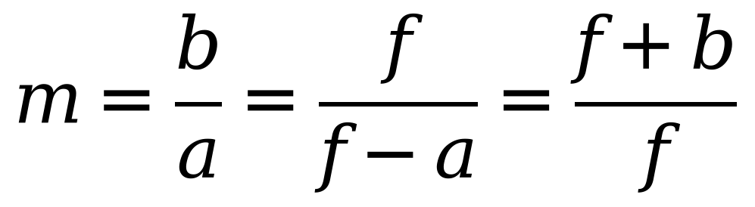
となる（最後の変形は 1/a＝1/b＋1/f＝(f＋b)/(bf) から a＝bf/(f＋b) を用いた）．
(5) ズームレンズの原理
ズームレンズは，複数のレンズ群の間隔を変えることで，像の位置（ピント）を保ったまま全体の焦点距離を連続的に変えられるレンズである．焦点距離 f₁，f₂ の2枚の薄レンズを間隔 e で並べたときの合成焦点距離 F は 1/F＝1/f₁＋1/f₂－e/(f₁f₂) で表され，e を変えると F が変わる[2]．実際のズームレンズでは，焦点距離を変える変倍群と，それに伴うピントのずれを補正する補正群を，カムなどで連動して動かしている．
(6) アッベ数
ガラスの屈折率は光の波長によって異なり（分散），そのためにレンズの焦点距離が色によって変わる色収差が生じる．アッベ数 ν_{d} は分散の小ささを表す量で，
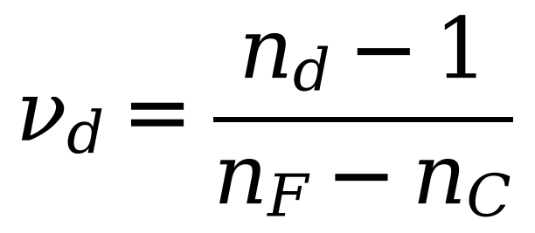
で定義される[3]．ここで n_{d}，n_{F}，n_{C} はそれぞれ波長587.6 nm（黄色），486.1 nm（青），656.3 nm（赤）の光に対する屈折率である．アッベ数が大きいほど分散が小さく色収差が出にくい．クラウンガラスはアッベ数が大きく，フリントガラスは小さいので，両者を組み合わせた色消しレンズ（アクロマート）では色収差を打ち消すことができる．そのため光学レンズの設計では，屈折率とともにアッベ数が重要になる．
参考文献
[1] 東京理科大学，“物理学実験 実験指導書 5．薄レンズの焦点距離の測定，”2026．
[2] E. Hecht, “Optics,” 5th ed., Pearson, 2017.
[3] 国立天文台 編，“理科年表 2024，”丸善出版，2023．

